WLAN设备与手机终端的兼容性测试
来源：电子发烧友
在WiFi手机普及前，已经有大量建设好的WLAN网络，且基本都是基于PC、笔记本 的特点搭建的，现实原因也不可能专为WiFi手机搭建一套WLAN网络，因此，如何与品牌众多、系统各异的手机保持良好的兼容性，对WLAN厂商而言是很 大的挑战。本文主要探讨WLAN AC/AP设备如何基于手机类终端的特点，与其进行兼容性测试，保证WLAN网络对手机有良好的支持。
测试中应涵盖主流手机厂商及其操作系统。
涵盖的常用手机操作系统包括：Android（安卓），Apple OS（苹果），Symbian（塞班），Windows Mobile，Palm系统，Blackberry系统（黑莓）等。
涵盖的手机厂商包括：Nokia，Apple，Motorola，HTC，Samsung，Palm，Blackberry，Lenovo，SonyEricsson等等。
另外实际测试显示，Apple iPad和iPhone4的WLAN功能基本一致，可将iPad纳入测试范围。
1 基本接入测试
测试目的：
1、明晰每款手机对WLAN基本功能的支持情况；
2、测试与H3C AC/AP的配合情况。
依据IEEE 802.11-2007、IEEE 802.11n-2009协议，对WiFi手机接入AC/AP的基本过程进行测试。本次测试以iPhone 4/iPad（Apple OS系统）和HTC A8180（Andriod v2.2系统）为例。
1.1 支持的射频模式（802.11a/b/g/n）
IEEE 802.11工作组先后定义了802.11a/b/g/n标准，所以需要对手机支持的WLAN射频模式、以及与AC/AP的适配情况进行测试。如果同时支 持多模式，则还需测试在不同模式间的切换（如11g切换到11n）。这是最基本的测试，也是后续测试的基础。测试结果如下
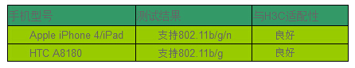
1.2 多速率支持
802.11-2007定义了不同射频模式下允许的速率集，规定了各类无线帧的传输速率。如所有控制帧和广播帧都使用基本速率集来发送，单播的数据帧、管理帧使用双方都支持的任何一个速率来发送等。
多速率支持需要测试手机和AC/AP配合时的速率协商过程，和进行通信时不同无线帧的速率选择。测试结果如下。
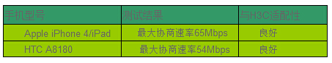
1.3 WMM能力
WMM是802.11e标准的子集，也是业界通用的WiFi标准，提供了基本的无线QoS解决方案，支持语音、视频等多媒体业务在无线局域网中的应用，可以实现高速突发数据和流量分级。WMM能力测试可以确定手机是否支持WMM能力，并且与AC/AP的配合情况。
测试结果如下：
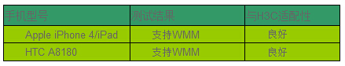
1.4 省电功能（power-save）
省电（power-save）是WLAN一个特色功能，无线终端可以选择在没有报文传输时关闭无线射频来节省电池电力（sleep状态），并在有报文时醒来接收或发送（active状态）。

在AC/AP与手机的配合测试中，这是一个重要测试项。因为省电功能有Legacy/U-APSD等多种实现方式，如果配合不够默契，会导致持续丢包，严重影响用户体验。
测试结果如下：
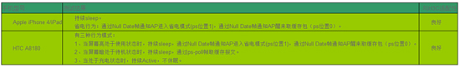
从测试结果可以看出：不同手机的休眠行为存在很大差异，AC/AP需要很好的与之兼容。
1.5 11g保护测试
由于802.11g和11b使用的调制方式不同（OFDM和CCK），802.11g可以兼容802.11b，但是802.11b不能识别 802.11g的帧，这样会造成冲突。802.11协议中规定了对于11b设备的保护机制，包括CTS-Self和RTS/CTS两种。本测试在于确定手 机是否支持11g保护功能和采用的保护机制，并和AC/AP的适配性。
测试结果如下：
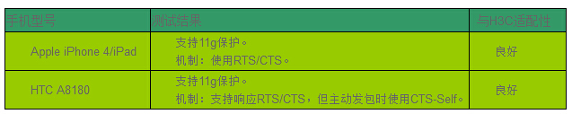
1.6 802.11n能力测试
此测试项针对支持802.11n的手机，测试其11n基本功能。802.11n包含的测试项众多，这里需要主要关注以下几点：
Ø 11n模式：确定手机支持SISO（Single In-Single Out，单入单出）还是MIMO（Multiple Input-Multiple Output，多入多出），即采用的是单天线还是多天线，以及支持的空间流数目。
Ø 20MHz/40MHz信道及切换：11a/b/g使用20MHz的频带宽度进行通讯。11n支持将两个20MHz的频带捆绑为一个通讯频带（称为Channel bonding），可以实现将吞吐提高一倍（实际高于2倍）。这两个频带将一个为主，一个为辅。
Ø Short Guard Interval （Short GI）：由于信号沿多条路径传播，导致在接收侧最新接收的信息符号（information symbol）可能会和上一个接收过程尚未结束的信息符号进行碰撞，从而导致ISI干扰。为此，802.11a/g标准要求在发送信息符号时，必须要保证 在信息符号之间存在800 ns的时间间隔，这个间隔被称为Guard Interval （GI）。11n仍然使用缺省使用800 ns GI，但当多径效应不是严重时，可以将该间隔配置为400 ns，可以将吞吐提高近10％。
Ø Frame Aggregation（帧聚合，分为A-MSDU和A-MPDU）：以前802.11a/b/g的帧处理存在比较大的开销，比如 Preamble，FCS，等待ACK的时间等，影响了MAC层的操作效率。帧聚合技术通过将多个帧放在一起一次发送，从而减少了开销，减少了帧碰撞机 会，提高了MAC效率，根据支持的聚合帧数量和长度，可极大提升吞吐量。
Ø Block Ack：按照11n协议，对于MSDU聚合帧，可以作为一个帧来确认，但对于MPDU聚合帧，需要对构成该聚合帧的每个帧分别进行确认。为了提高MAC层效率，协议定义了Block acknowledgement机制，可以通过一个BlockAck帧来实现对整个MPDU聚合帧的确认。Frame Aggregation + Block Ack可以将文件传输等流量的吞吐提高100％。
Ø 11n Protection：11n协议定义了4种运行模式：no protection，non-member protection，20MHz protection，non-HT mixed。定义4种模式是为了11n的AP和终端能根据网络状况合理选择速率，提供向下兼容并减少帧冲突。
测试结果如下（由于HTC A8180不支持11n，只以iPhone 4为例）：
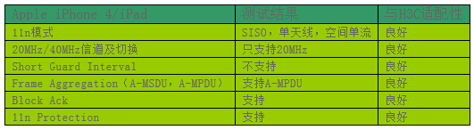
从测试结果可以看出：尽管iPhone 4和iPad支持802.11n，但由于是单天线只支持SISO（即空间单流），所以最高协商速率只有65Mbps，与PC类无线网卡普遍采用的2x2 MIMO所能达到的300Mbps相差很大。
2 认证和加密测试
在WLAN网络中采用认证和加密机制，有利于提高网络安全性，保护用户数据免遭窃取。H3C AC/AP全面支持各类无线认证和加密技术。本项测试目的：1、明晰每款手机对认证和加密的支持情况；2、测试与H3C AC/AP的配合情况。
由于目前已建设完的一些WLAN网络部署了Portal这类原本设计用于PC终端的认证方式，其原理是通过对PC用IE/Firefox等浏览器打开 的网页进行HTTP重定向，转到Portal服务器进行认证。所以手机类终端连上WLAN网络后是否能完成Portal认证，是与此类网络兼容性测试的重 要项目。
此外还有一些WLAN网络采用了混合加密等高灵活性的设置，是否能与手机类终端适配，也需要关注。
本测试以iPhone 4/iPad为例。
2.1 认证测试
根据认证服务器所在位置的不同，认证方式可以分为以下两种：
Ø 远程认证：AC作为NAS设备，将终端的认证报文转发给远程的服务器进行集中认证。
Ø 本地认证：H3C AC支持作本地EAP Server、本地Portal Server。可以直接在AC上完成dot1x-EAP和Portal的认证，无需安装其他服务器。
常用的认证的类型包括Preshared key，Dot1x-PEAP，Dot1x-TLS，WAPI，Portal等。
测试结果如下：
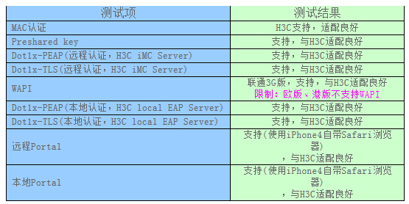

从测试结果可以看出：对于原有使用Portal认证的WLAN网络，iPhone 4/iPad使用其自带的Safari浏览器可以很好的支持，与H3C AC/AP适配性良好。
2.2 加密测试
随着WLAN的发展，支持的加密方式也从最初802.11定义的WEP，发展到WiFi联盟的TKIP，到目前802.11i定义的CCMP和中国自有知识产权的WAPI多种方式并存的局面。
AC/AP与手机对加密的配合，关系到密钥的分发和管理，以及数据能否正确加解密。
测试结果如下：
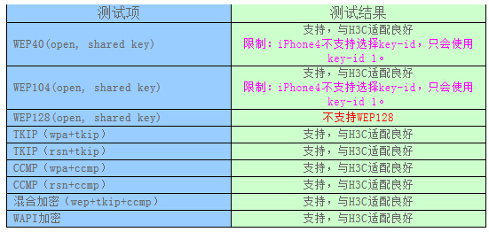
从测试结果可以看出：除了WEP128，iPhone 4对各种加密方式均能很好的支持，在采用混合加密的H3C WLAN网络中也能很好的相互适配。
2.3 密钥更新
在高安全性要求的WLAN网络中，常常配置密钥更新功能来定期更新用户密钥，减少密钥被破解的风险。802.11i中定义了两种密钥更新：单播密钥更 新（Pairwise Transient Key，PTK）和组播密钥更新（Group Temporal Key，GTK）。WAPI协议中定义了三种密钥更新：基密钥更新（Base Key，BK），单播会话密钥更新（Unicast Session Key，USK）和组播会话密钥更新（Multicast Session Key，MSK）。
在密钥更新过程中，手机终端应与AC/AP保持连接，不应发生掉线的现象。
测试结果如下：
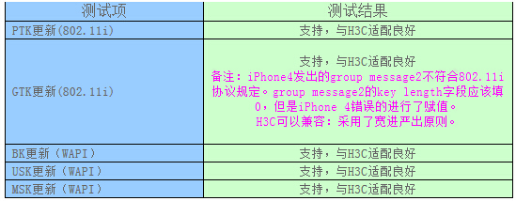

从测试结果可以看出，iPhone 4的GTK更新报文并不符合802.11i协议的规定，对group message2的key length域错误的进行了赋值。H3C设备由于对此采用了宽进严出的原则，可以很好的进行兼容。这一点也体现出手机终端兼容性测试的重要性。
3 实际传输速率测试
限于WLAN协议自身的开销和WLAN共享带宽的特点，WLAN终端和AC/AP间实际传输数据的速率和协商的速率会相差很大。以802.11g协商的最高速率54Mbps为例，实际PC下载速率往往难以超过30Mbps甚至更低。
由于手机无法像PC一样安装类似IxChariot的精确性能测试工具，大多数时候只能采用手机和PC间通过WLAN进行文件共享传输的方式，近似评估实际传输速率。
以iPad下载文件为例，测试结果如下（注：考虑实际环境，此项测试数据仅作参考）：
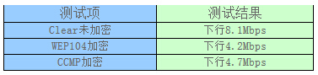
从测试结果可以看出，手机类终端从相同WLAN网络下载的速率远低于PC类终端，表明性能的瓶颈主要在手机自身的处理能力上。但考虑使用场景，这个速 率已经能满足其使用要求。手机类终端的往往是通过WLAN上网浏览网页，使用即时通信工具（如QQ），或者是观看视频等，这类应用的流量很难超过 1Mbps。
4 漫游测试
在WLAN网络中，每个AP的覆盖范围是有限的，当手机移动时，很可能会从一个AP的覆盖范围进入到另一个AP的覆盖范围，这个过程中就会需要到漫游技术来保障无线连接的连续性。相对于PC类终端，手机具有更强的移动性，对WLAN网络漫游的要求也更高。
漫游有多种形式，根据漫游速度的不同，可分为以下两种：
Ø 非快速漫游：即终端从一个AP下线之后在另一个AP重新上线。如果有认证，例如Dot1x（WPA）认证，必须在漫游后重新认证。非快速漫游时终端会出现的短暂掉线。
Ø 快速漫游：WLAN网络和终端都支持Dot1x（RSN）的方式，并且终端在漫游时发往新AP的重关联帧中携带PMKID信息，就会进入快速漫游流程，此 时不需要重新认证，直接进行密钥的协商，快速漫游过程不会出现终端的掉线情况。H3C AC/AP实现快速漫游切换的时间小于50ms，用户不会感知。
根据漫游的目的地的不同，可分为以下两种：
Ø AC内漫游（Intra-AC roaming）：一个无线终端从AC的一个AP漫游到同一个AC内的另一个AP中，即称为AC内漫游。如图1所示。
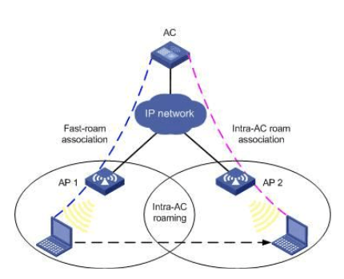
图1 AC内漫游
Ø AC间漫游（Inter-AC roaming）：一个无线终端从AC的AP漫游到另一个AC内的AP中，即称为AC间漫游。如图2所示。
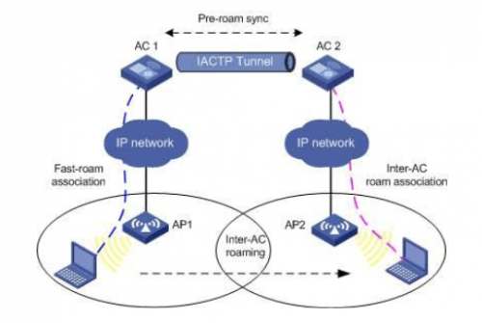
图2 AC间漫游
需要注意的是，漫游的主动发起方是终端，它是漫游的主导因素。终端按照自身的设定判断什么条件下漫游，AP对此无法干预。如果有的终端对漫游发起条件 判断不准确，在原AP信号已经很差的情况下还不发起漫游接入信号更好的新AP，那么就会导致报文传输速率不断下降，用户体验变差。同样，如果终端发起漫游 时AC/AP设备与之配合不够默契，也会影响到用户体验。
以iPhone 4为例，测试结果如下：
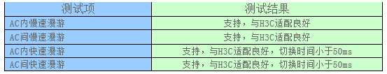
5 实际业务体验测试
任何底层测试的目的都是为了获得更好的实际业务体验。手机类终端有丰富的应用业务，连接上WLAN网络进行业务体验测试必不可少，通过本项测试可了解手机的典型应用。
以iPhone 4为例，测试结果如下：
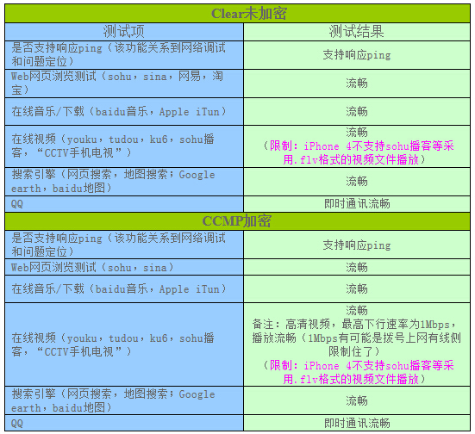
从测试结果可以看出，H3C AC/AP与iPhone 4配合默契，各种应用体验良好。美中不足是iPhone 4 Apple OS系统由于自身限制，不支持格式的视频播放。
6 结束语
本文介绍了WLAN接入设备（AC/AP）与手机终端进行兼容性测试的基本思路和测试方法。实际上，还有很多可以测试的其他项目，比如手机显示的 WiFi信号强度与协商速率的关系，手机蓝牙功能开启时对WiFi连接的影响等等。在此类兼容性测试中，一是要保证手机终端类型的多样性，二是要结合手机 终端自身特点和应用进行测试，来保障为用户提供良好的体验。

